TECNOLÓGICO NACIONAL DE MEXICO

INSTITUTO TECNOLÓGICO DE IZTAPALAPA

INTEGRANTES:

GUTIERREZ ARELLANO RAFAEL

181080022

ISC-6AM

LENGUAJES Y AUTOMATAS I

M.C. ABIEL TOMÁS PARRA HERNÁNDEZ

SEP 2020 / FEB 2021

ACTIVIDAD SEMANA 11

GUTIERREZ ARELLANO RAFAEL

En [cómputo teóric](https://es.wikipedia.org/wiki/Ciencia_computacional_te%C3%B3rica)​ [o](https://es.wikipedia.org/wiki/Ciencia_computacional_te%C3%B3rica) ​ y teoría de [lenguajes formale](https://es.wikipedia.org/wiki/Lenguaje_formal)​ [s](https://es.wikipedia.org/wiki/Lenguaje_formal) ​ una expresión regular, o expresión racional, también son conocidas como regex o regexp,por su contracción​ de las palabras inglesas regular expression, es una secuencia de [caractere](https://es.wikipedia.org/wiki/Car%C3%A1cter_(tipo_de_dato))​ [s](https://es.wikipedia.org/wiki/Car%C3%A1cter_(tipo_de_dato)) ​ que conforma un patrón de búsqueda. Se utilizan principalmente para la [búsqueda d](https://es.wikipedia.org/wiki/B%C3%BAsqueda_de_patrones)​ [e patrones](https://es.wikipedia.org/wiki/B%C3%BAsqueda_de_patrones) de cadenas de caracteres u operaciones de sustituciones.​

Las expresiones regulares son patrones utilizados para encontrar una determinada combinación de caracteres dentro de una [​cadena de texto​.](https://es.wikipedia.org/wiki/Cadena_de_texto) Las expresiones regulares proporcionan una manera muy flexible de buscar o reconocer cadenas de texto. Por ejemplo, el grupo formado por las cadenas ​*Handel*​, [​*Händel*​](https://es.wikipedia.org/wiki/H%C3%A4ndel) y ​*Haendel*​ se describe con el patrón "H(a|ä|ae)ndel".

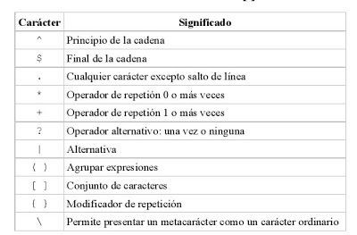

Las expresiones regulares son las grandes olvidadas, no se utilizan mucho, pero cuando te toca utilizarlas lamentas no conocerlas más. Casi toda la gente que conozco dice conocerlas «más o menos», pero cuando le preguntas por un problema concreto no sabe resolverlo.

El problema es que no son intuitivas a primera vista, por lo que la solución a la que llegan muchos programadores con experiencia que no quieren aprenderse la sintaxis a fondo es tener un conjunto de soluciones que le han servido en el pasado y partir de alguna que se parezca.

Lo que voy a intentar con este tutorial es por una parte, dar una base a la gente que esté empezando, y por otra, servir de referencia para la gente que tiene una idea general pero necesita algo específico.

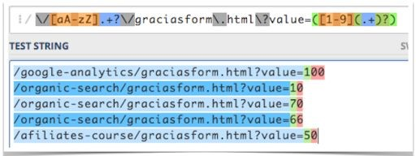

Una breve lista de los más utilizados:

* ^ Indica el principio de una cadena
* $ Indica el final de una cadena
* () Un agrupamiento de parte de una expresión
* [] Un conjunto de caracteres de la expresión
* {} Indica un número o intervalo de longitud de la expresión
* . Cualquier carácter salvo el salto de línea
* ? 0-1 ocurrencias de la expresión ● + 1-n ocurrencias de la expresión
* * 0-n ocurrencias de la expresión
* \ Para escribir un carácter especial como los anteriores y que sea tratado como un literal
* | Para indicar una disyunción lógica (para elegir entre dos valores: a|b se tiene que cumplir al menos uno de los dos)

●

* 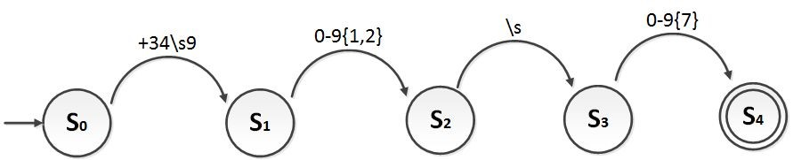

Aprendiendo con ejemplos

La forma más rápida para aprender a hacer expresiones regulares es mediante ejemplos, en el link de abajo tenéis una página para ir probando combinaciones y comprobar en tiempo real el resultado.